**《汽车租赁系统V1.0》实验报告**

|  |  |  |  |
| --- | --- | --- | --- |
| 学号 | 201931101137 | 姓名 | 柳均 |
| 专业年级 | 计算机类1916 | 得分 |  |

一、功能展示及核心代码

1、汽车租赁系统V 1.0界面展示

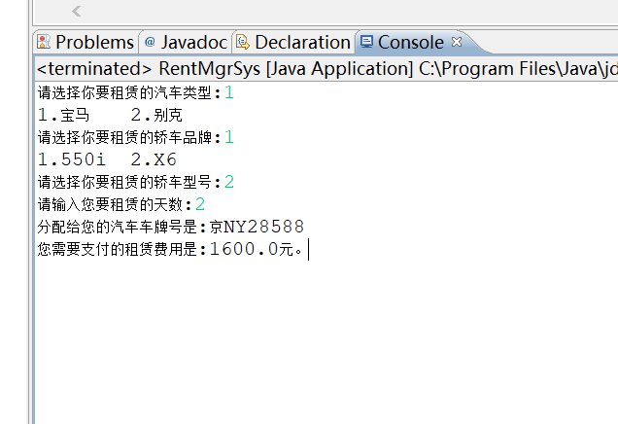

2、类图（Car）

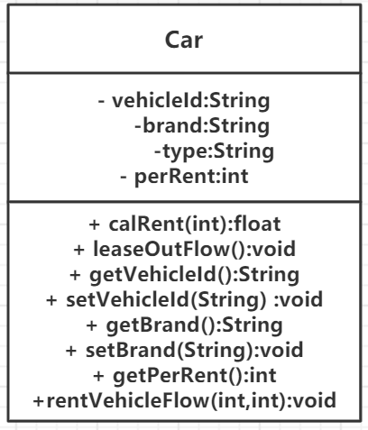

1. 功能核心代码

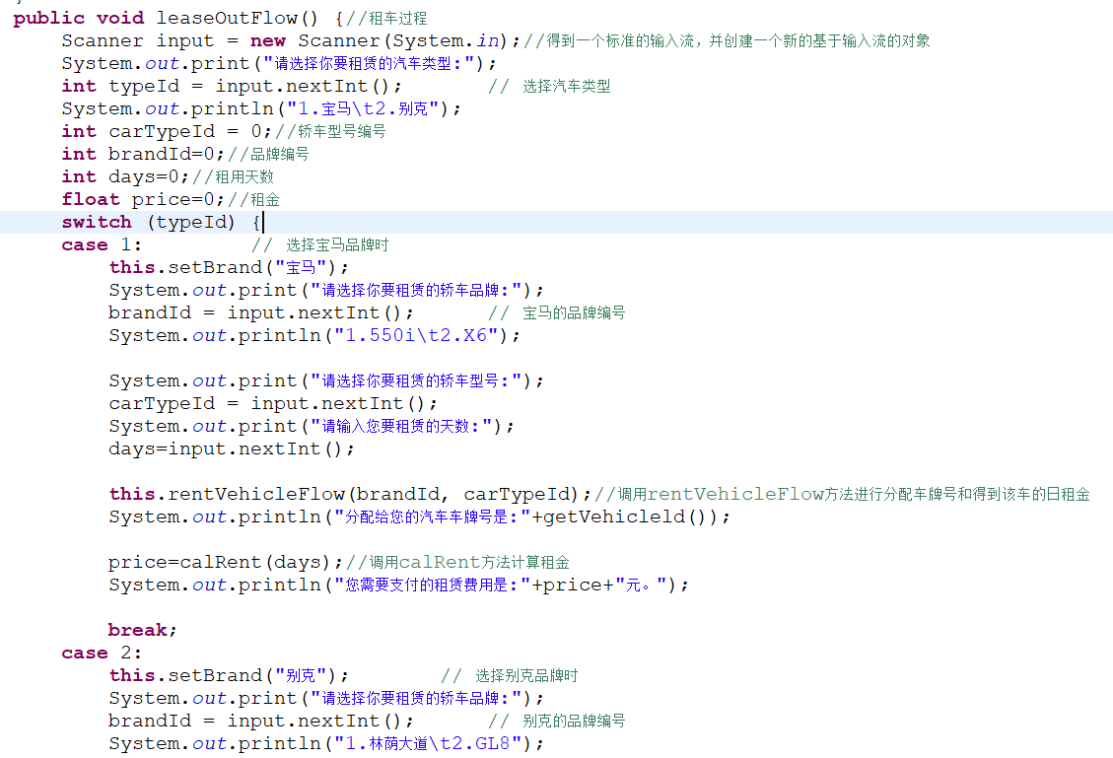

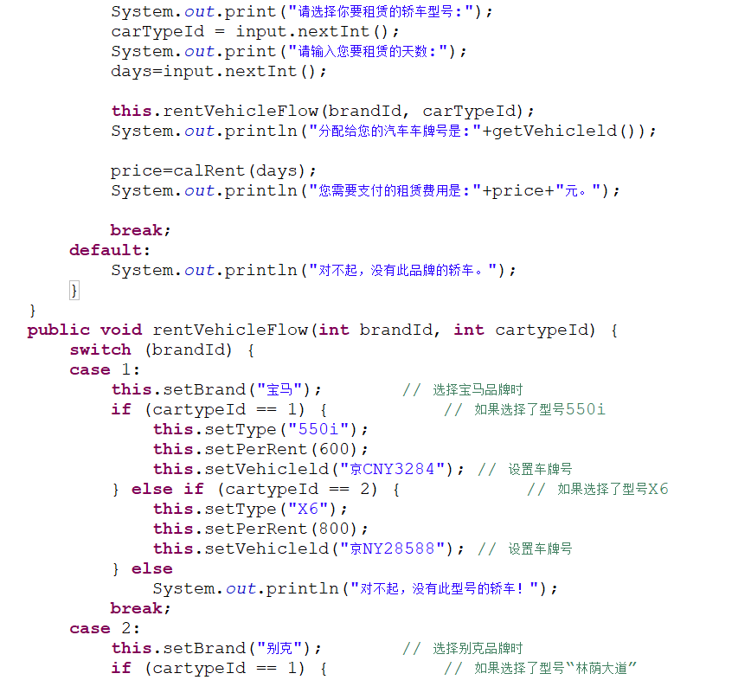

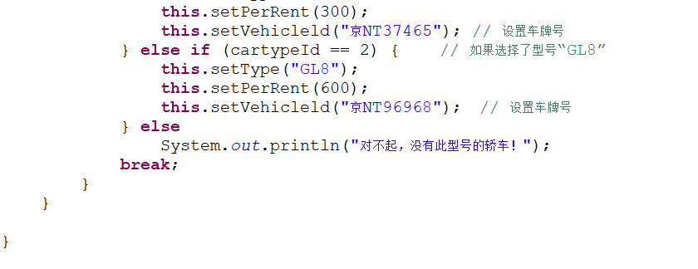

1. 收获，体会及问题

首先根据老师给的实验流程建立工程(RentCar)、包(cars)、类(Car)，建立好类之后，开始编写类Car的成员变量vehicleld、brand、type、perRent，将其设为私有变量，并分别写下其get()、set()方法；接下来开始leaseOutFlow ()方法，实现租车功能：首先使用Scanner得到一个标准的输入流，并创建一个新的基于输入流的对象input，根据老师的参考界面设置相应的输出输入语句，先进行汽车类型的选择，用typeID进行输入，然后进行汽车品牌的选择，用brandId进行输入项，用一个switch（typeID）进行汽车类型的选择。当输入1时，选择宝马（2位别克），之后输入品牌的选择，选择1时品牌为550i（2为x6，别克相对应），然后输出你要租赁的天数。（接下来就是要分配车牌号了，但我不会在同一个方法里面再去调用车牌号的分配了，试了很久都分配不出来，所以我就另外写了一个方法）rentVehicleFlow()方法，进行车牌号的分配以及设置对应车型的日租金：开始用switch（brandID）进行选择，当输入1时，选择品牌为宝马，然后输入cartypeID为1时，选择品牌为”京CNY28588”，并得到日租金this.setPerRent(600)，其他方法一样。这个方法写好后，在leaseOutFlow ()方法中调用此方法进行分配车牌号即可。在分配完车牌号后，进行租金的计算，这是写了一个计算租金的方法calRent()，在方法的最开始，调用rentVehicleFlow()方法，得到该方法中对应车的日租金，将方法中的price的初值设为日租金*租用天数，接下来按照题目给定的折扣进行计算租金，进行输出。

然后在写主类RentMgrSys:先用Car声明一个对象zuche，然后调用Car类的leasrOutFlow()方法，进行租车的流程。

在做这个作业的过程中，过程还是很顺利，但我总感觉我自己的那个leasrOutFlow()方法有点问题，因为在第一个输入1时，就算下面不管选择宝马还是别克，它显示出来的都是宝马的车型号。